Evaluación 3: El alfil. Resultados de una partida

Nivel: básico (8 puntos)

Club:________________________________________________________________________________

Nombre:____________________________________________________________________________

Fecha:_______________________________________________________________________________

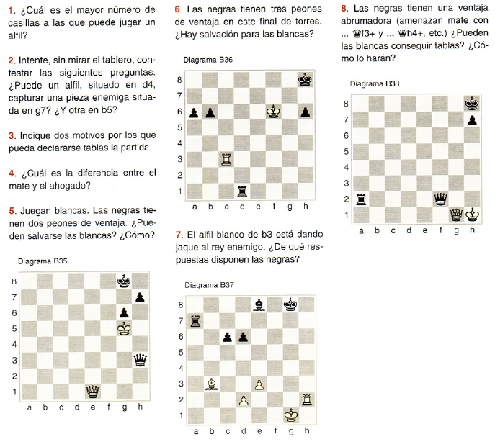
Puntuación:________________________________________________________________________

